**vip文档说明**

**1.vip自实现**

和ucarp、ctdb相比，我们采用自实现的方式来实现vip均匀分布和故障切换，最大的好处就是易于维护。不再受限于第三方服务，出现问题后自己的代码更容易分析定位，同时也无需担心第三方服务的升级更新问题。

**2.vip实现流程**

2.1 **vip配置文件实例:**

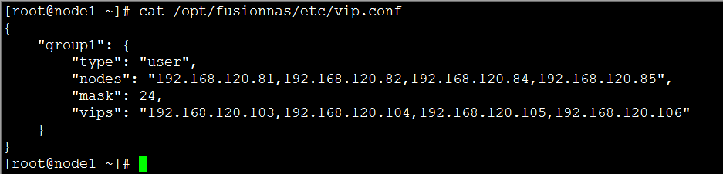

2.2 **vip启动流程图**

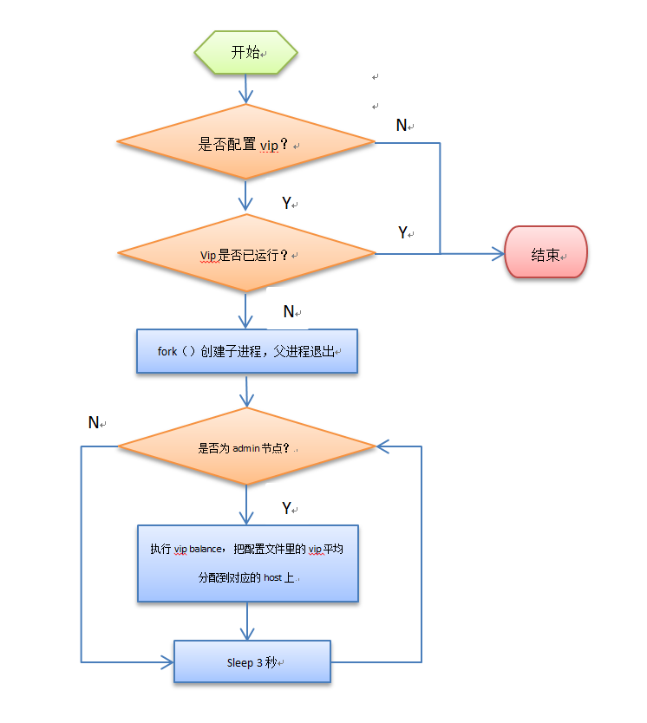

2.3 **vip balance流程图**

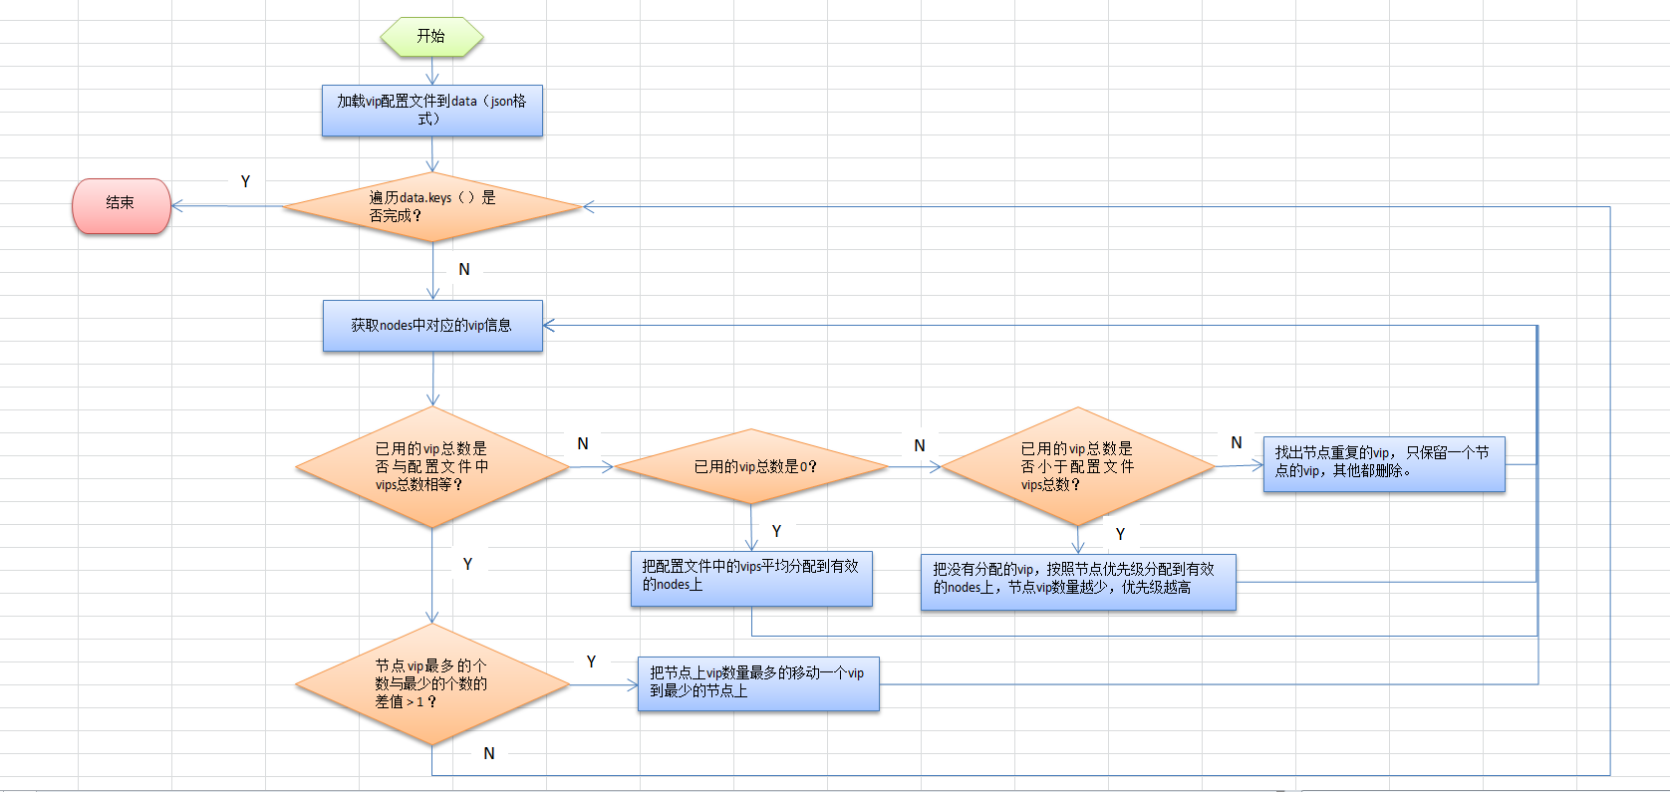

**3.vip命令行用法**

3.1 **配置集群vip的命令:**

uss.cluster vipconfadd --host <host1,host2,host3> --vip <vip1,vip2,vip3> --type <user/dns>

3.2 **删除一组vip配置的命令:**

uss.cluster vipconfdel --group <group_name>

3.3 **销毁集群vip服务:**

uss.cluster vipdestroy

3.4 **启动集群vip服务命令:**

uss.cluster vipstart

3.5 **查看vip的分布命令:**

uss.cluster viplist [--json true]

3.6 **添加host或vip命令:**

uss.cluster vipadd --group <group_name> --host <host4>

或

uss.cluster vipadd --group <group_name> --vip <vip4>

或

uss.cluster vipadd --group <group_name> --host <host4> --vip <vip4>

3.7 **删除host或vip命令:**

uss.cluster vipdel --group <group_name> --host <host4>

或

uss.cluster vipdel --group <group_name> --vip <vip4>

或

uss.cluster vipdel --group <group_name> --host <host4> --vip <vip4>

3.8 **停止集群vip服务命令:**

uss.cluster vipstop